День восемнадцатый в лагере «РОСТОК»
Закрытие лагеря
Наступил день восемнадцатый – закрытие лагеря. День немного грустный для ребят, радостный – для воспитателей). И, конечно же, не обошёлся день без сюрпризов!
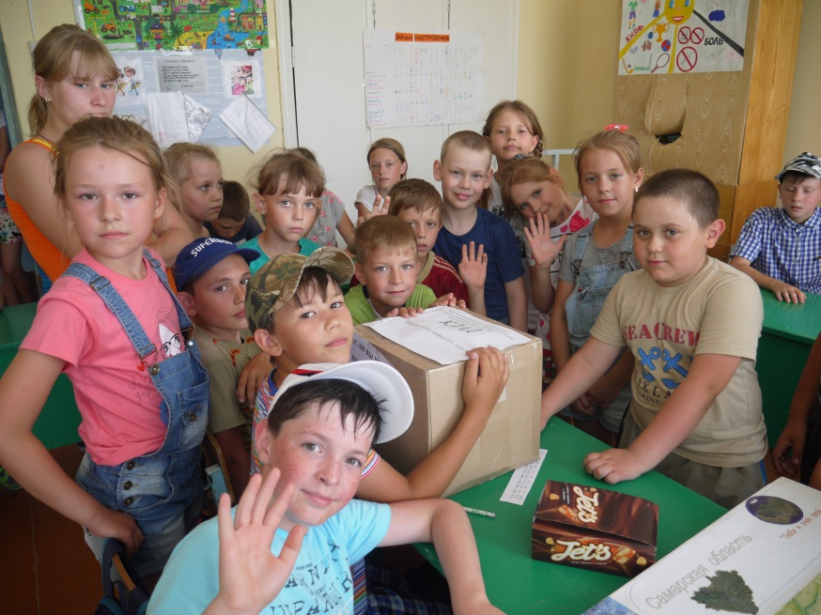
Прошла запланированная акция «Селфи с другом», в ходе которой вся ребятня «оторвалась» по полной! Вот где можно было покривляться вдоволь))!
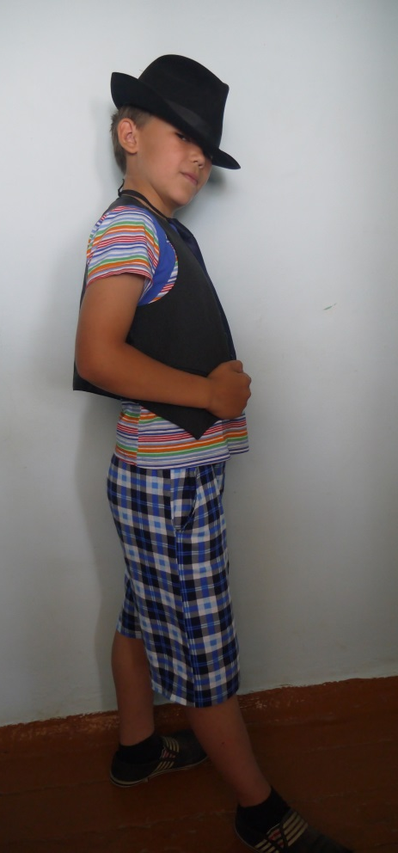
Ребятам воспитателем второго О.А. Уколовой был подготовлен квест «В поисках клада»: по нескольким станциям два отряда выполняли различного рода задания (проходили лабиринты, отгадывали загадки, вспоминали пословицы, у продавца магазина выполнили своё задание; в библиотеке ждала заведующая библиотекой и многое др.) В итоге, клад был найден в стенах родной школы в учительской! Радости ребят не было предела, когда в сундучке были обнаружены сладости!
В завершающих этапах дня были напомнены правила безопасности во время каникул, проведена операция «Уют» по отрядам. После вкусного обеда все были приглашены на завершающую линейку, на которой начальник лагеря Наталья Владимировна Бусаргина подвела итоги работы с ребятами. Многие были награждены грамотами за активное участие в жизни лагеря и вынесена благодарность воспитателям и помощникам: Е.А. Абрамовой, С.В. Юшиной, А.Н. Разуваевой, О.А. Уколовой, Наталье Орлянской, Марине Селезнёвой, Валерии Лобачевой, Владимиру Герасимчук.
Очередная смена работы ЛДП «РОСТОК» - 2018 закончена!
Впереди – каникулы!!!
Солнечного, весёлого вам лета, ребята!
До новых встреч!!!

